Serije
Modul Serije služi za vođenje evidencija artikala kod kojih je neophodno da se evidentiraju serijski brojevi ulaza, kao i tačan istorijat prodaje po serijama. Serije se mogu evidentirati na ulaznim i izlaznim fakturama. Često se zovu i “lotovi”.
Prvo treba u ulaznim fakturama za svaki artikal uneti odgovarajuće serije. Na ulaznoj fakturi, pritiskom na Enter dobijaju se stavke artikla, a Enter na svakoj stavci daje listu serija tog artikla.
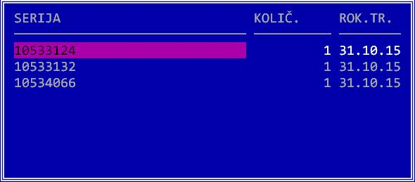
Nova serija se unosi komandom F2, a moguće su i komande F3 i F4 koje omogućavaju izmenu unetih podataka. Unosi se šifra-oznaka serije, količina i datum - rok trajanje serije. Količina uneta po serijama mora se poklapati sa količinom stavke. Na primer, ako je za artikal uneto 10 kom, mogu se uneti serije A1 (5 kom), A2 (3 kom) i A3 (2 kom). Ali, ne moraju se za svaku stavku ulazne fakture unositi serije, odnosno neke stavke mogu biti obični artikli, bez oznake serije. Svaki dokument na kome su unete serije ne može se brisati niti menjati. Dodatno, kada se evidentira izlaz neke serije, nije više moguće menjati niti podatak o ulazu. Kada se unesu serije po ulaznoj fakturi, na rekapitulaciji UF (Ctrl-F6) mogu se videti kompletni uneti serijski brojevi.
Kada se počinje sa korišćenjem serija, neophodno je uneti početno stanje. To je najjednostavnije uraditi tako što se otvori jedna posebna ulazna faktura sa svim potrebnim artiklima i na njoj se za svaki artikal unesu trenutno raspoložive serije. Ovu fakturu ne treba knjižiti (raditi kalkulaciju), jer bi se tako duplirale količine.
Izlaz serija se evidentira na izlaznim fakturama. Slično kao kod ulaza, komandom Enter se od stavki faktura dolazi do serija. Ovde se ručno unose brojevi serija ili se pritiskom na Enter dobijaju raspoložive serije tog artikla, kada treba izabrati željenu seriju. Unete količine se automatski skidaju sa originalnog stanja.
Za svaki artikal se moze koristiti kartica sa serijskim brojevima (Zalihe/Pregled zaliha/F5) gde se vidi kompletan istorijat promena po serijskim brojevima za izabrani artikal.
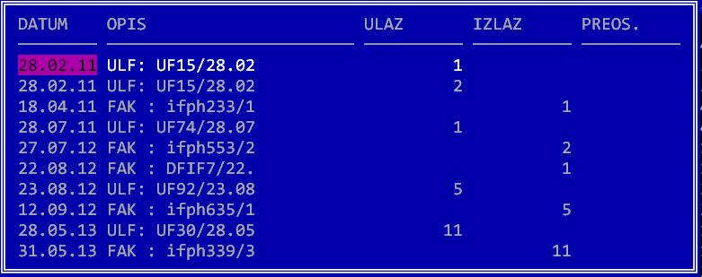
Ovde se za svaku seriju vidi kada je bio ulaz, koliko komada, koliko je od toga izašlo i koliko je stanje trenutno. Ovi podaci se mogu korigovati komandama F3 i F4, ali to se može koristiti samo izuzetno, kad postoji neka greška u dokumentaciji. SLična je namena i komande F8 koja ponovo rekalkuliše količine i redom spaja ulaze i izlaze po istim serijskim brojevima.
Prilikom otvaranja nove poslovne godine, kopira se čitava tabela SERNO.DBF, pa se dobija i istorijat serija (kao “početno stanje”), pa nije dobro ako se naknadno bude vršio unos dokumenata sa serijama ili izmene u 2015. godini.

Izveštaji
U okviru Ulaz/izlaz, Izveštaji postoji poseban pasus sa izveštajima koji se tiču serija:
- Popis serija. Ovaj izveštaj daje trenutno stanje raspoloživih serija, sortiranih po datumu ulaza ili roku trajanja.
- Prodaja po serijama. Ovaj izveštaj za određeni period daje listu prodatih artikala po serijama.
- Stanje serija na određeni dan. Za zadati datum se određuje kakvo je bilo stanje serija na taj datum.
U pregledu artikala na željenom artiklu može da se dobije i kartica sa serijskim brojevima na F5. Ova kartica sadrži SVE serije na odabranom artiklu, a ukoliko se želi pregled kartice samo po jednoj seriji, opcija F5 (štampa kartice) ima ovaj filter.

